TÜM SORULAR RİTMİK SAYMA İLE YAPILACAKTIR.



l
Eğer bir araba 4 tekere sahipse 5 arabanın hepsinde kaç teker vardır?



Bir kuş 2 kanada sahipse 6 kuş kaç tane kanada sahiptir?

Bir kavanozda 5 şeker varsa , 4 kavanozda kaç şeker olur?

Bir karınca 6 bacağa sahipse 3 karınca kaç tane bacağa sahiptir?


1 demette 10 gül varsa 6 demette kaç gül olacaktır?
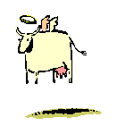
Bir çiftçi 7 tarlaya sahip ve her tarlaya 5 inek koyarsa kaç tane inek olur?

